Delante partnerem konferencji Mobile Trends 2026
Agencja Delante oficjalnie dołącza do grona partnerów Mobile Trends 2026. Konferencja odbędzie się w dniach 26-27 marca w krakowskim Multikinie przy ul. Dobrego Pasterza 128. Podczas wydarzenia kadra zarządzająca i liderzy innowacji skupią się na wyznaczaniu kierunków bezpiecznego skalowania biznesu w erze nowych technologii.

Rozwój kanału mobile to dziś dla dojrzałych organizacji przede wszystkim kwestia estymacji zwrotu z inwestycji w AI. Udział w wydarzeniach o tak dużej skali nie służy już tylko wymianie kontaktów, ale przede wszystkim weryfikacji technologicznych trendów, ułatwiając dyrektorom marketingu bezpieczną alokację budżetów na kolejne kwartały.
Czego od branżowych konferencji oczekują dziś inwestorzy i dyrektorzy?
Z danych organizatora wynika, że aż 75% uczestników Mobile Trends to osoby na stanowiskach zarządczych i seniorskich – od CEO startupów po Head of Digital z sektorów takich jak Fintech, E-commerce, Retail oraz Software House. To grono profesjonalistów, którzy nie szukają dziś nowinek o kodowaniu sztucznej inteligencji, ale konkretnych scenariuszy decyzyjnych i odpowiedzi na pytanie, jak wdrożenie AI wpłynie na rentowność (ROI) ich biznesów. W erze AISO klasyczne podejście do marketingu przestaje wystarczać do utrzymania udziału w rynku. Wygrywają te organizacje, które potrafią integrować dane z różnych kanałów, optymalizując ostateczny koszt pozyskania klienta (CAC).
– Rozwój aplikacji w oderwaniu od ekosystemu wyszukiwarek to dziś jeden z najdroższych błędów decyzyjnych – mówi Przemysław Jaskierski, SEO Strategy Manager w Delante. – Na Mobile Trends chcemy pokazać decydentom, jak zyskownie modelować wzrost poprzez pełną integrację kanału mobile ze strategią AISO. Naszym priorytetem jest dostarczenie wiedzy, która uodparnia biznes na technologiczne zawirowania i pozwala przewidywalnie skalować przychody z produktów cyfrowych.

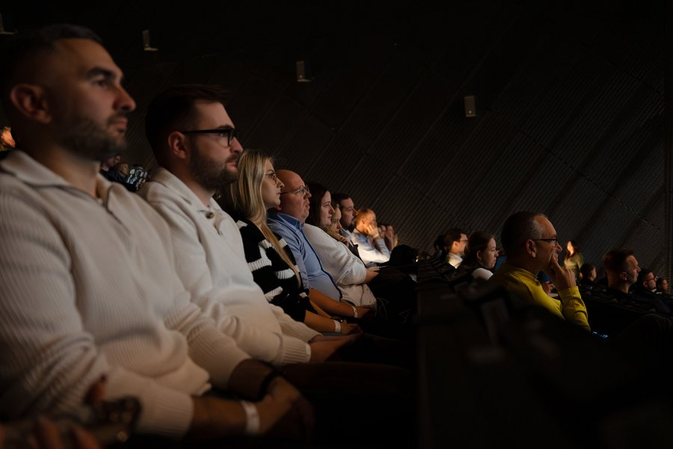
Jak wykorzystać networking do weryfikacji założeń biznesowych?
Mobile Trends to przede wszystkim potężna platforma networkingowa, generująca średnio ponad 4000 nowych połączeń biznesowych (w formie nawiązanych kontaktów i wymienionych profili LinkedIn). Do dyspozycji menedżerów, którzy szukają wsparcia w zakresie estymacji ruchu i rentowności na rynkach międzynarodowych, będą obecni na stoisku Delante eksperci agencji: Tomasz Gniecki i Przemysław Jaskierski.

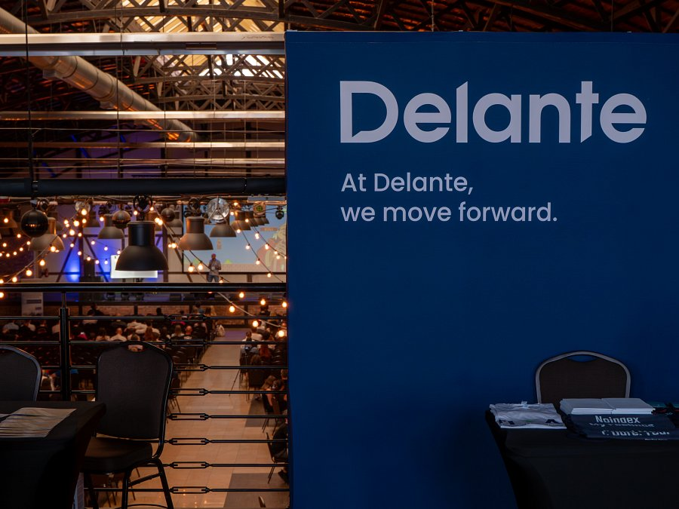
Rozmowy na żywo to najlepszy moment na walidację biznesu
Podczas 25. edycji konferencji będzie można spotkać również innych ekspertów z ramienia firmy: Paulinę Konopkę, Wojciecha Urbana oraz Dominikę Obarę-Żmudę. Dla inwestorów, startupowców oraz liderów to idealna okazja, by poddać rynkowej walidacji swoje plany na przełom 2026 i 2027 roku oraz skonsultować założenia z partnerem, który na co dzień wspiera dojrzałe organizacje w procesie cyfrowej transformacji i budowaniu przewidywalnego przychodu.

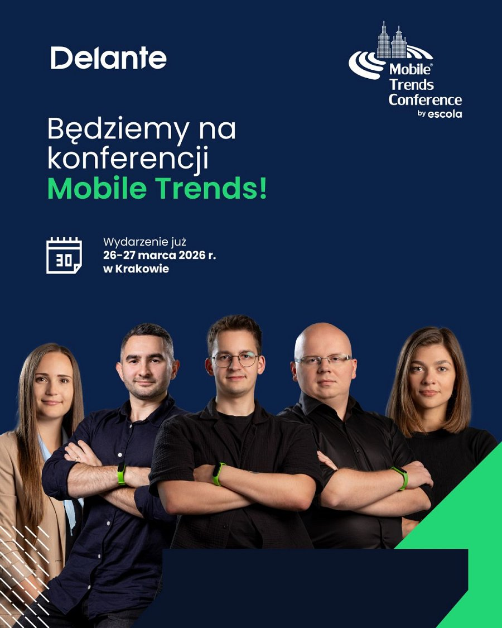
Weryfikacja założeń strategicznych i budowanie trwałej przewagi rynkowej to główne wyzwania, o których będzie można porozmawiać w trakcie spotkań na stoisku Delante. Aby wesprzeć organizacje w kontrolowaniu wydatków edukacyjnych, agencja udostępnia kod partnerski DELANTE30, który obniża koszt zakupu wejściówek o 30%.
Szczegóły wydarzenia oraz agenda dostępne są na stronie: Mobile Trends 2026.

